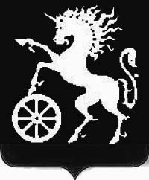

РОССИЙСКАЯ ФЕДЕРАЦИЯ
КРАСНОЯРСКИЙ КРАЙ
БОГОТОЛЬСКИЙ ГОРОДСКОЙ СОВЕТ ДЕПУТАТОВ
ПЯТОГО СОЗЫВА

Р Е Ш Е Н И Е

27.08.2019 г. Боготол № 17-223

О закреплении служебного автомобиля

В соответствии подпунктом 1 пункта 1 статьи 7 решения Боготольского городского Совета депутатов от 03.04.2018 № 12-133 «Об утверждении Положения о порядке управления и распоряжения имуществом, находящимся в муниципальной собственности», в связи с производственной необходимостью, руководствуясь статьями 32, 70 Устава города Боготола, Боготольский городской Совет депутатов РЕШИЛ:
1. Закрепить служебный легковой автомобиль марки TOYOTA Camry г.н. У604 ОЕ 124 (тип - ТС легковой, цвет кузова - серый металлик) за председателем Боготольского городского Совета депутатов на период до 31.12.2019 года.
2. Содержание и эксплуатацию указанного легкового автомобиля осуществлять в соответствии с его назначением и установленными нормативами за счет администрации города Боготола.
3. Контроль за исполнением настоящего решения оставляю за собой.
4. Решение вступает в силу со дня его принятия.

Председатель
Боготольского городского
Совета депутатов А.М. Рябчёнок

